Timski pristop pri spodbujanju sodelovalnega učenja in vrstniške učne pomoči
ŠIPK projekt, Univerza v Ljubljani, Pedagoška fakulteta
LUTKOVNO GLEDALIŠČE
Ciljna skupina: učenci I. in II. triletja
Cilji aktivnosti:
- Učenci razvijajo fino motoriko.
- Učenci se naučijo poslušanja in sodelovanja med igro.
Pripomočki:
- papir
- škarje
- lepilo
- kocka
Navodilo/utemeljitev za učitelje in starše:
Aktivnost spodbuja razvijanje fine motorike pri izdelavi lutke, kjer je potrebna natančnost, da lutka deluje. Poleg tega spodbuja razvijanje domišljije in sodelovanje pri igranju igre.
Če kocke nimate, lahko uporabite virtualno kocko na spletu.
Navodilo za učence:
POIŠČI SOIGRALCA IN IZDELAJTA LUTKE. POZORNO PREBERITA NAVODILA ZA IZDELAVO.
ZA GLEDALIŠKO IGRO S KOCKAMI POTREBUJETA NASLEDNJE LUTKE:
- DEKLE,
- ZMAJ,
- PALČICA,
- SLON,
- KRALJICA,
- VAMPIR,
- ŽIRAFA,
- ČAROVNIK,
- OPICA,
- KLOVN,
- MRAVLJA,
- DEČEK.
KO IMATA LUTKE IZDELANE, VRŽETA KOCKO IN SI IZMISLITA ZANIMIVO IN ZABAVNO GLEDALIŠKO ZGODBO. KRAJ DOGAJANJA IN GLAVNI PROBLEM IMATA PODAN V PREGLEDNICI, GLEDE NA ŠTEVILO, KI GA KAŽE KOCKA.
Potek aktivnosti:
IZDELAVA LUTK

1. NATISNI ALI NARIŠI PREGLEDNICO V PRILOGI (PRILOGA 1).

2. V OSREDNJA PROSTORA NARIŠI VELIKA USTA. NATO NARIŠI NAD IN POD SREDINSKI STOLPEC ZNAČILNOSTI TVOJEGA LIKA. PRIMER: ČOPKI, UŠESA, REP, NOGE, TELO, ROGOVE ...
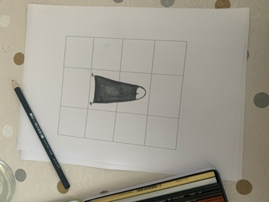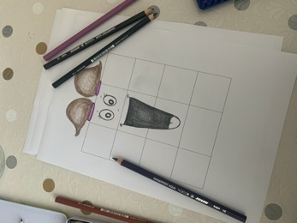
3. IZSTRIZI VSE SKUPAJ. PRI TEM BODI NATANČEN.
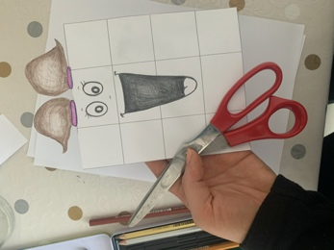
5. NATO ZAPOGNI PO ROBOVIH STOPLCA, KOT PRIKAZUJE SLIKA.
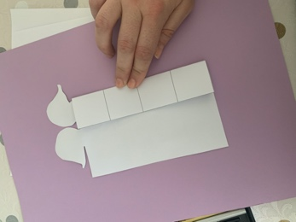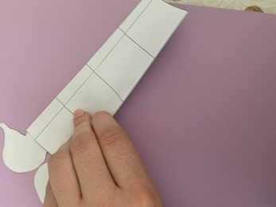
6. ZALEPI ROBOVE.
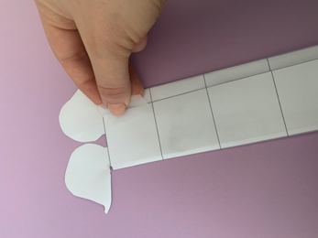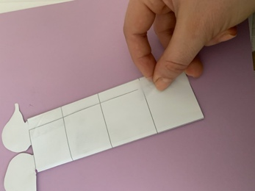

7. SEDAJ ZAPOGNI ŠE PO ČRTAH TAKO, DA DOBIŠ ‘HARMONIKO’. POMAGAJ SI S SLIKAMI.

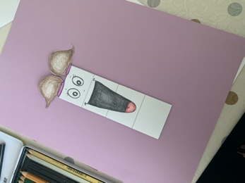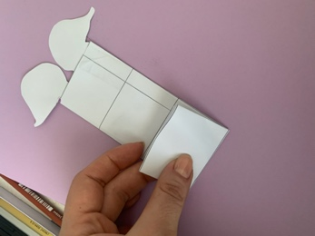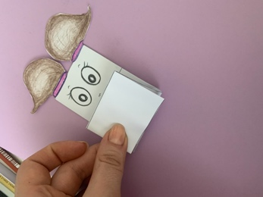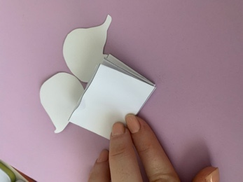

8. PRSTE VSTAVI V ODPRTINE ZADAJ IN TVOJA LUTKA JE NAREJENA.
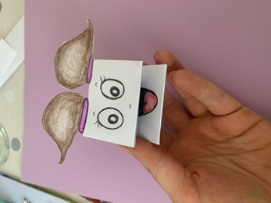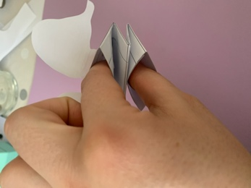
9. NAREDI VEČ RAZLIČNIH LUTK.
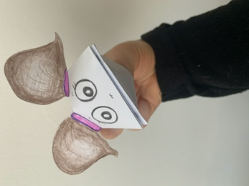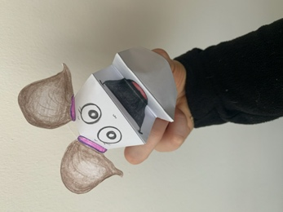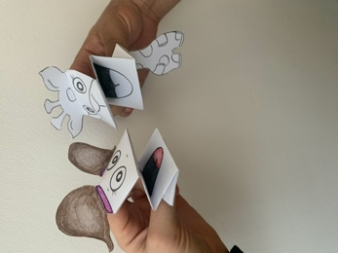

GLEDALIŠKA IGRA

ŠTEVILO NA KOCKI | LUTKA 1 | LUTKA 2 | KRAJ DOGAJANJA | PROBLEM
1 | DEKLE | ZMAJ | GRAD | DEKLE UKRADE ČAROVNICA, ZMAJ JO ŽELI REŠITI
2 | PALČICA | SLON | GOZD | IŠČETA ZAKLAD IN SE IZGUBITA
3 | KRALJICA | ZLOBNI VAMPIR | JAMA | NAJDETA MAGIČNI NAPOJ
4 | ŽIRAFA | ČAROVNIK | OTOK | ŽIRAFA IMA KRATEK VRAT
5 | OPICA | KLOVN | CIRKUS | KLOVN IMA VELIKO TREMO.
6 | MRAVLJA | DEČEK | HIŠA | MRAVLJA SE UJAME V PAJKOVO MREŽO.

PRILOGA 1

